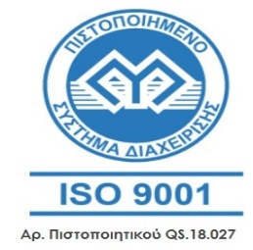
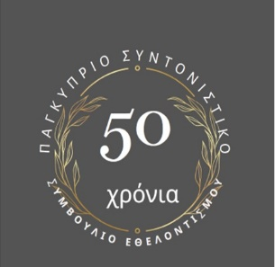

Ανώτατο Συντονιστικό Σώμα
Εθελοντικής Προσφοράς
Έτος Ίδρυσης: 1973

1^{η} Ιουνίου 2023

ΔΕΛΤΙΟ ΤΥΠΟΥ

Θέμα: | 8ος ΔΙΑΓΩΝΙΣΜΟΣ  Εταιρικού Εθελοντισμού και Εθελοντικής Προσφοράς  Ημερομηνία Λήξης -προθεσμία υποβολής συμμετοχών: 30 Ιουνίου 2023
Tο Παγκύπριο Συντονιστικό Συμβούλιο Εθελοντισμού (ΠΣΣΕ) έχει προκηρύξει στις 7/4/23 τον 8ο διαγωνισμό Εταιρικού Εθελοντισμού και Εθελοντικής Προσφοράς και καλεί εταιρείες/συνεταιρισμoύς ιδιωτικού δικαίου και οργανισμούς δημοσίου δικαίου, που ανταποκρίνονται στους σκοπούς του διαγωνισμού, να υποβάλουν τη συμμετοχή τους.

Σκοπός διαγωνισμού
Να αναδειχθούν οι εταιρείες/οργανισμοί και οι καλές πρακτικές/δράσεις που έχουν αναπτύξει στους τομείς: a) του Εταιρικού Εθελοντισμού και β) της Εθελοντικής Προσφοράς, κατά το 2022 και το πρώτο εξάμηνο του 2023.

Δικαίωμα συμμετοχής:
- εταιρεία/συνεταιρισμός ιδιωτικού δικαίου που είναι νόμιμα εγγεγραμμένη/ος στον Έφορο Εταιρειών ή στον Έφορο Συνεργατικών Εταιρειών.
- οργανισμός δημοσίου δικαίου που υφίσταται με βάση ιδρυτικό νόμο ή κρατική εταιρεία που εγγράφηκε με βάση νόμο

Ημερομηνία Λήξης -προθεσμία υποβολής συμμετοχών: 30 Ιουνίου 2023

Υποβολή αίτησης συμμετοχής
Η συμμετοχή στο διαγωνισμό προϋποθέτει τη συμπλήρωση ηλεκτρονικής αίτησης που είναι αναρτημένη σε κεντρικό σημείο στην ιστοσελίδα του ΠΣΣΕ, www.volunteerism-cc.org.cy (Αρχική Σελίδα/Τελευταία Νέα/Δράσεις/8ος Διαγωνισμός «Εταιρικού Εθελοντισμού και Εθελοντικής Προσφοράς».
Περισσότερες πληροφορίες για τους Όρους του Διαγωνισμού στην ιστοσελίδα του ΠΣΣΕ.

Ηλίας Δημητρίου
Πρόεδρος
Παγκύπριο Συντονιστικό Συμβούλιο Εθελοντισμού

